湄洲湾港东吴港区东吴作业区6号泊位西堤护岸工程涉及莆田市湄洲湾北岸经济开发区一般湿地生态功能影响评价报告编制

序号 | 项目名称 | 单位 | 数量 | 单价  （元） | 合价  （元） | 备注
1 | 湄洲湾港东吴港区东吴作业区6号泊位西堤护岸工程涉及莆田市湄洲湾北岸经济开发区一般湿地生态功能影响评价报告编制 | 项 | 1
2 | 合计（含税价）：  （大写金额）： |  |  |  |  | 增值税专票税点：

备注:报价单位应再附报价明细文件。
我公司郑重承诺能履行报价邀请函中所有的工作要求内容，并能按期且配合完成本项目相关工作。

报价单位（盖章）：

联系人及电话：

年 月 日

附件：项目编制费用测算
项目编制费用参照《中国林业工程建设协会关于印发＜林业和草原工程建设项目服务计费指导意见＞的通知》（林建协〔2024〕54号）。具体测算如下：
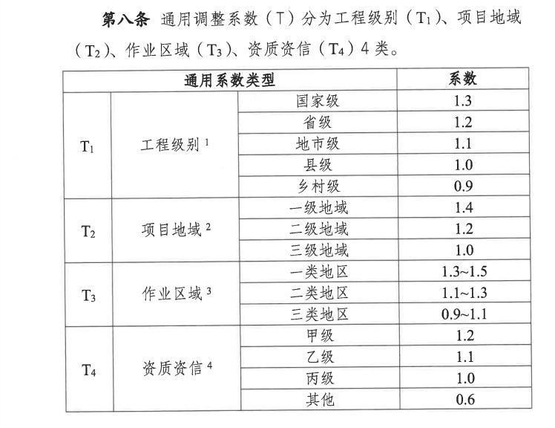
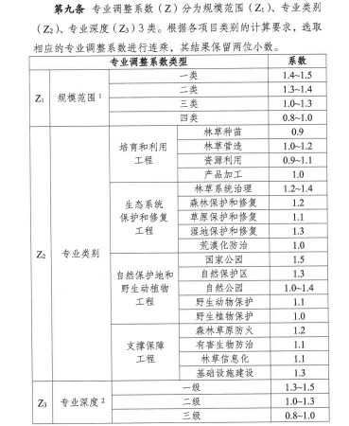

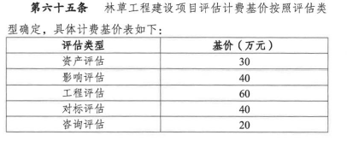
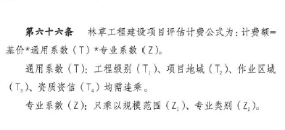

《湄洲湾港东吴港区东吴作业区6号泊位西堤护岸工程涉及莆田市湄洲湾北岸经济开发区一般湿地生态功能影响评价报告》按照第十二章评估，影响评估基价40万元，通用系数T1=1、T2=1.4、T3=0.9、T4=1.2；专业调整系数：Z1=0.8、Z2=1.3、Z3=0.8。本项目费用=40*1*1.4*0.9*1.2*0.8*1.3*0.8=50万元，取折扣3.6折，最高控制限价=50万元*36%=18万元（含税价）。

